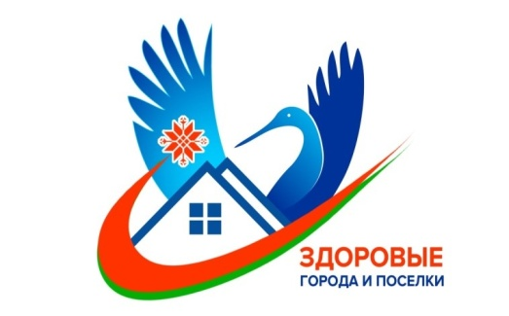
ИТОГИ ОБЛАСТНОГО КОНКУРСА

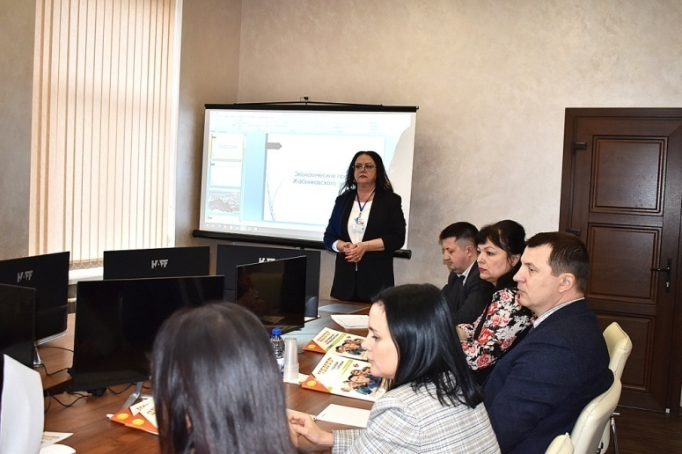
Конкурс проводился среди 23-х государственных профилактических проектов «Здоровый город (поселок)» по трем номинациям: «Здоровый город», «Здоровый поселок», «Здоровый агрогородок». Координаторами Конкурса на административных территориях выступили территориальные центры гигиены и эпидемиологии, Межведомственные советы горрайисполкомов и районные (городские) отделения группы управления по реализации Проекта.
Победителей определяло жюри.
Рассмотрев представленные материалы, с учетом проведенного обсуждения, жюри присудило:

В номинации «Здоровый город»

1 место – Проекту «Ивацевичи – здоровый город» (председатель межведомственного совета, заместитель председателя Ивацевичского райисполкома Завадская С.В., главный государственный санитарный врач Ивацевичского района Ковыш А.А.);
2 место – Проектам «Здоровый город» на территории города Барановичи» (председатель координационного Совета, заместитель председателя Барановичского горисполкома Щербаков В.Ю., главный государственный санитарный врач г. Барановичи и Барановичского района Александрович В.В.) и «Дрогичин – здоровый город» (председатель координационного Совета, заместитель председателя Дрогичинского райисполкома Неред В.И., главный государственный санитарный врач Дрогичинского района Фотиев М.Д.);
3 место – Проекту «Брест – здоровый город» (председатель межведомственного совета, заместитель председателя Брестского горисполкома Щерба В.К., главный государственный санитарный врач г. Бреста и Брестского района Радченко Г.И.).

Поощрительные места присуждены:

– Проекту «Пинск – здоровый город» (председатель межведомственного совета, заместитель председателя Пинского горисполкома Новак Н.В., главный государственный санитарный врач г. Пинска и Пинского района Ващук В.В.);
– Проекту «Пружаны – здоровый город» (председатель межведомственного совета, заместитель председателя Пружанского райисполкома Супринович Р.В., главный государственный санитарный врач Пружанского района Попко Е.А.).

В номинации «Здоровый поселок»

1 место – Проекту «Здоровый поселок» на территории городского поселка Городище» (председатель координационного Совета, заместитель председателя Барановичского райисполкома Борисевич М.Н., главный государственный санитарный врач г. Барановичи и Барановичского района Александрович В.В.).

В номинации «Здоровый агрогородок»

1 место – Проекту «Чернавчицкий сельский Совет – территория здоровья» (Брестский район) (председатель межведомственного совета, заместитель председателя Брестского райисполкома Волынец П.И., главный государственный санитарный врач г. Бреста и Брестского района Радченко Г.И.).
По результатам конкурса принято решение:

Отметить Проект «Кобринский район – территория здоровья» (председатель межведомственного совета, заместитель председателя Кобринского райисполкома Коробко И.А., главный государственный санитарный врач Кобринского района Асташевич С.М.) как активно развивающиеся Проекты, имеющие хорошие результаты по ряду направлений.
Проекты, занявшие поощрительные места в областном конкурсе на лучший государственный профилактический проект «Здоровый город (поселок)» Брестчины!» номинации «Здоровый город», будут награждены дипломами Брестского облисполкома.
Проведение конкурса на лучший государственный профилактический проект «Здоровый город (поселок)» Брестчины!» года в номинациях: «Здоровый город», «Здоровый поселок», «Здоровый агрогородок» будет организовано ежегодно.
Приглашаем к участию!

